**GRADENIGO MARIA q. Pasqual**

Albero Gen. GRADENIGO (2)

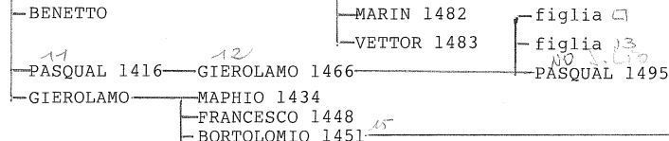

**1**

**Pasqual 1416**

1426, sposa la figlia q. Francesco Condulmer

**2**

Pasqual1416 … **GIROLAMO 1466**

Nato nel 1448.

Presentato a Balla d’Oro nel 1466

1474, sposa la figlia q. Benedetto Barbarigo

1505, sposa sua figlia, Chiara, con Pietro Soranzo q. Zuane q. X.foro

**GRADENIGO MARIA q. Pasqual**

**1531, ricordata in suo libro da fra Battista da Crema fra le governatrici agli Incurabili**